El dispositivo consiste de una viga horizontal ABC soportada por dos barras verticales BD y CE. La barra CE esta articulada en ambos extremos, pero la barra BD esta fija a su base en el extremo inferior. Las áreas transversales son BD= 1020 mm² y CE= 520 mm². Las barras son de acero E=205 Gpa. Calcule la carga máxima admisible Pmax. Si el desplazamiento del punto A se limita a 1.0 mm
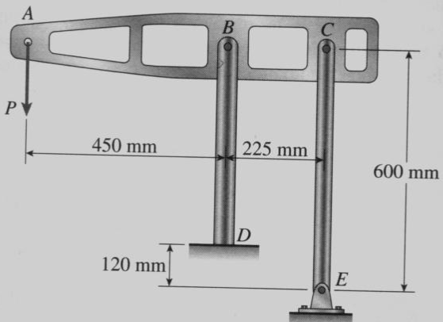

Una barra de sección de acero uniforme esta suspendida verticalmente y soporta una carga de 2500 Kgr en su extremo inferior como se muestra en la figura además se carga con dos fuerzas adicionales de de 1000 Kgr y 1500 Kgr. Si la sección transversal es de 6cm² y su modulo es 2.1 X10⁶ kg/cm². a) Determinar el alargamiento total de la barra. b) La deflexión del punto A.
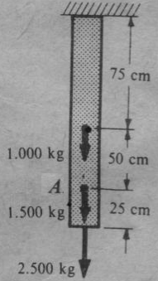

Según se muestra en la figura, una viga rígida de masa despreciable esta articulada en O y sujeta mediante dos varillas de diferentes longitudes,; pero por lo demás idénticas. Determine la carga en cada varilla si P=30KN.
